**“Año del Bicentenario, de la consolidación de nuestra Independencia, y de la conmemoración de las heroicas batallas de Junín y Ayacucho”**

**INFORME N° 22 -2024/DRE-P/-UGEL EL COLLAO/IEI N°1061-CHOQUE.**

**A : Dra. Norka Belinda CCORI TORO**

DIRECTOR DE LA UGEL- EL COLLAO.

**DE** : **Prof. Marta CABRERA MAMANI**

Directora (e) de la I.E.I N° 1061

**ASUNTO : Remito Informe de Movimiento Económico, Libro de Caja 2024.**

**FECHA : 27 de Diciembre del 2024**

**REFER. : DIRECTIVA REGIONAL N° 019 - 2024-GOR P/DRE-P**

=====================================================================

Me es grato honor de dirigirme a usted, con la finalidad, primero de expresarle el saludo cordial y afectuoso a nombre de la Institución Educativa N° 1061 de la Comunidad de Choque del Distrito de Ilave, Provincia de El Collao, Departamento de Puno, a la cual tengo el honor de representarla en mi calidad de directora (e) de dicha institución; la presente es con el objetivo de **INFORMAR SOBRE MOVIMIENTO ECONÓMICO LIBRO DE CAJA DE LA I.E.I. N°1061 DE CHOQUE**, en el cual la institución no cuenta con un libro de caja, por lo tanto, no se percibió ningún ingreso y egreso económico, este informe lo hago en cumplimiento a la **DIRECTIVA REGIONAL N° 019-2024-GORE-DREP. Denominada:** “Orientaciones y precisiones para la finalización del año escolar 2024 en las Instituciones Educativas Públicas y Privadas de la Educación Básica del ámbito de la jurisdicción de la dirección Regional de Puno” y es como sigue: a la cual adjunto.

Es todo en cuanto puedo informar a usted para los fines que vea por conveniente.

Atentamente.

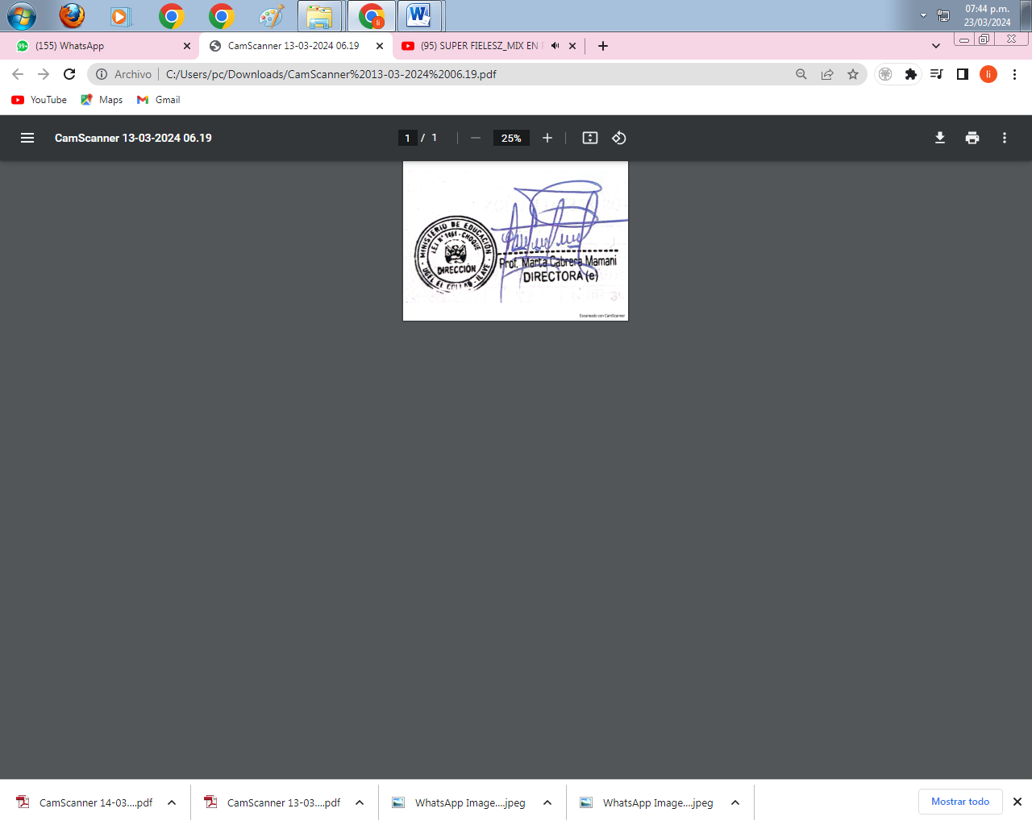

# DECLARACIÓN JURADA

Yo **Marta CABRERA MAMANI**  de Nacionalidad Peruano con documento de identidad N.º **43015563,** desempeñando el cargo como directora(e) de la Institución Educativa Inicial N° 1061 de la Comunidad de Choque del Distrito de Ilave, Provincia El Collao, Departamento de Puno. Declaro **BAJO JURAMENTO** que en nuestra Institución Educativa no contamos con **LIBRO DE CAJA** ya que es una Institución de zona rural por lo cual no tenemos ingreso ni egreso, me afirmo y me ratifico en lo expresado, en señal de lo cual firmo el presente documento.

